课外知识：roulette

* roulette的定义：一条曲线绕另一条固定曲线无滑动滚动，动曲线上一点的轨迹称为roulette
* roulette的分类

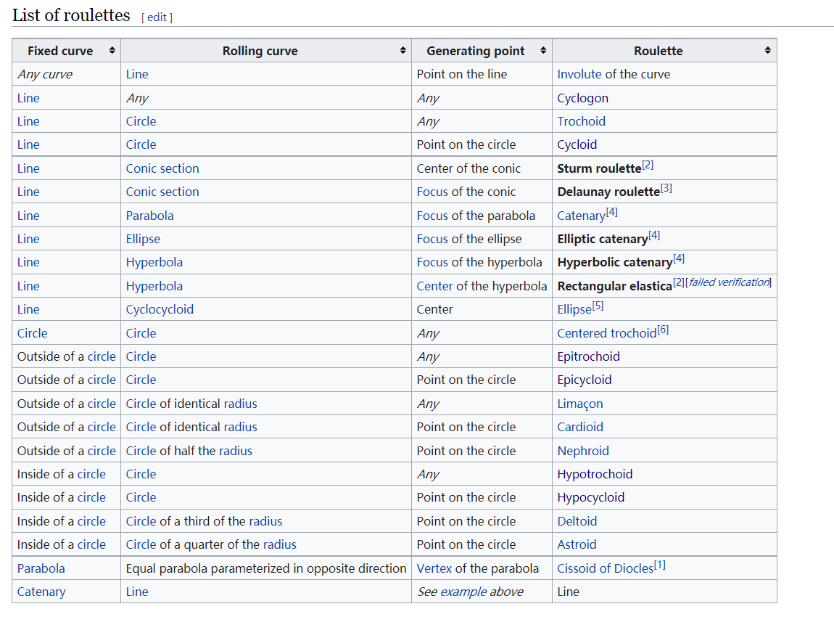

课外知识：Hypocycloid and Epicycloid

* 内摆线 Hypocycloid
* 方程

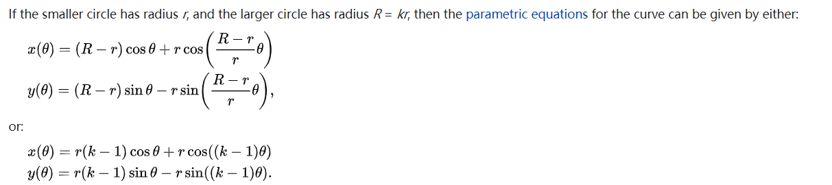

* 分类讨论
  + k为整数：闭合，k个cusp
  + k为p/q：闭合，p个cusp
  + k为无理数：不闭合，曲线会填满the space between the larger circle and a circle of radius R−2r
* 例子

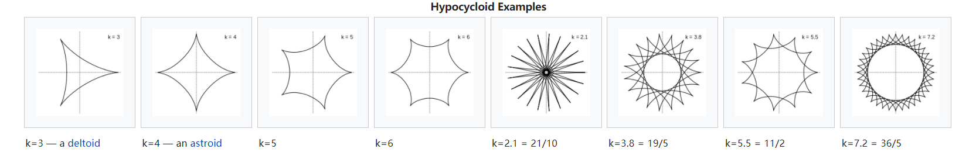

* 外摆线 Epicycloid
  + 方程

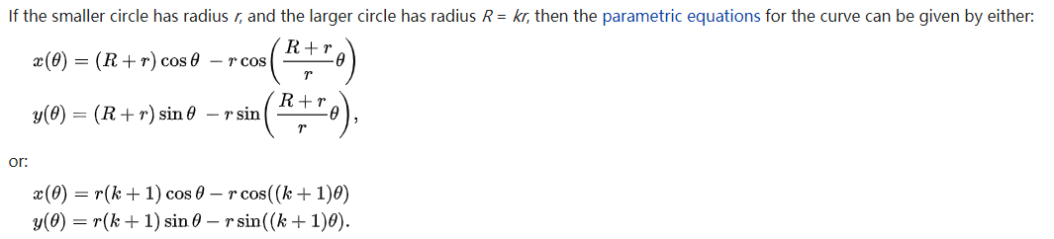

* + 分类讨论
    - k为整数：闭合，k个cusp
    - k为p/q：闭合，p个cusp
    - k为无理数：不闭合，曲线会填满the space between the larger circle and a circle of radius R+2r
  + 例子

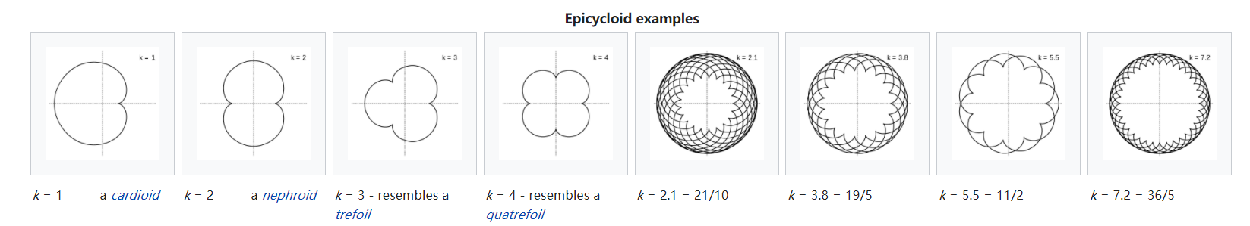

My Hypocycloid

* k=integral

k=2、3、100

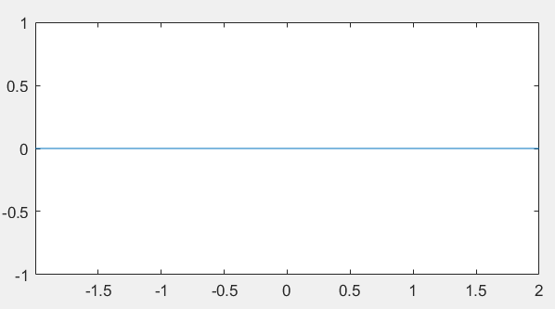 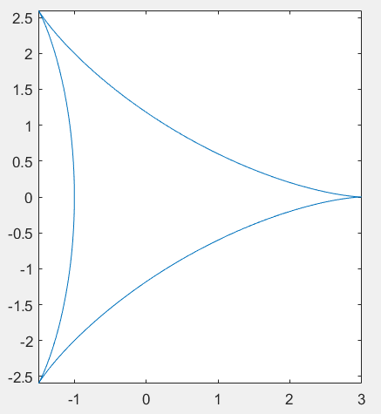 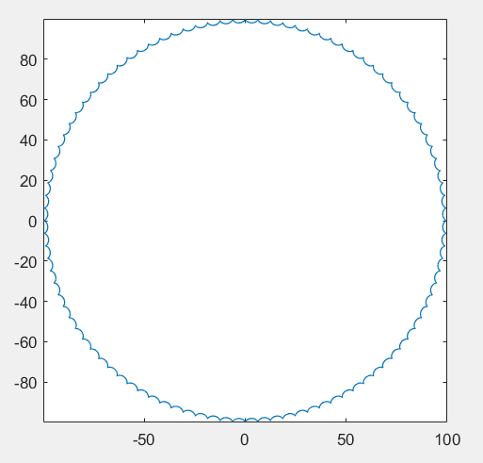

思考：的确，k个cusp

* k=p/q

k=3/2、5/2、7/2

21/11、100/3、100/11

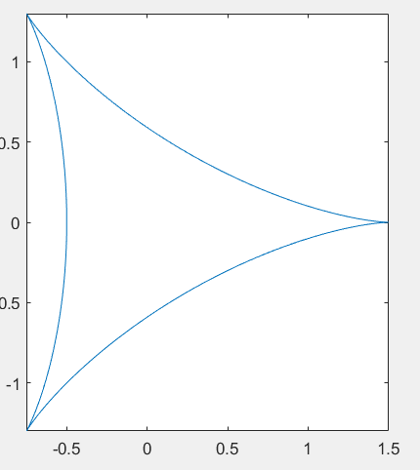 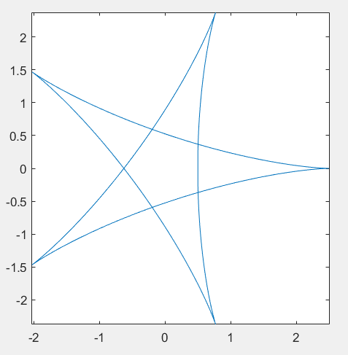 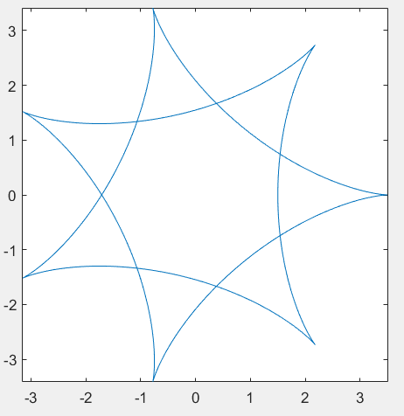

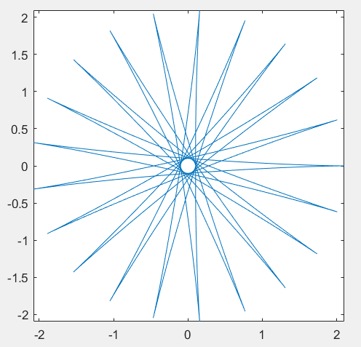 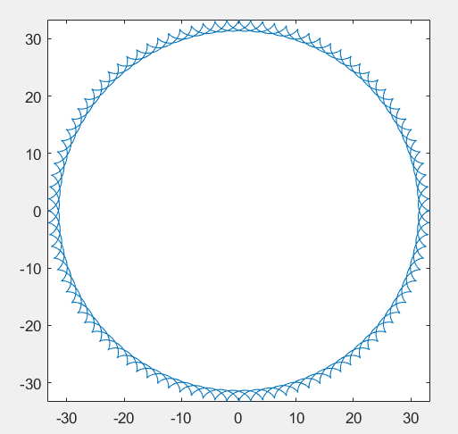 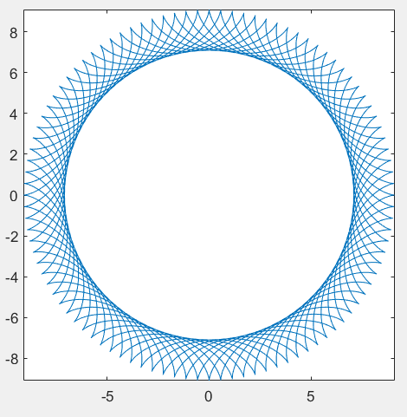

思考：的确，p个cusp

* k=irrational number

k=e、pi、2\*pi

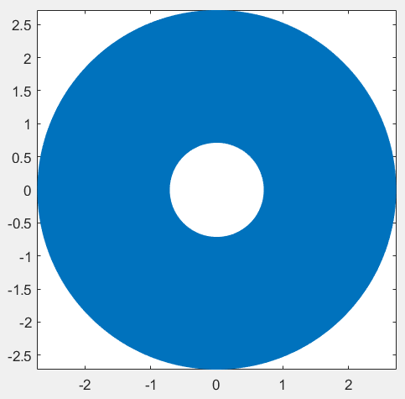 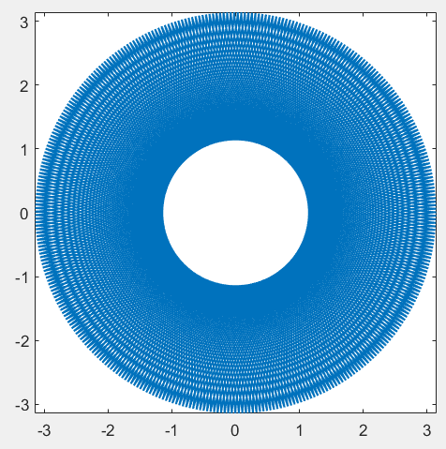 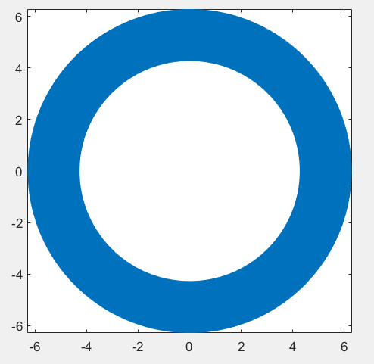

* k<1(此时和Epicycloid类似，但并非完全一致)

k=1/20、10/21、1/pi

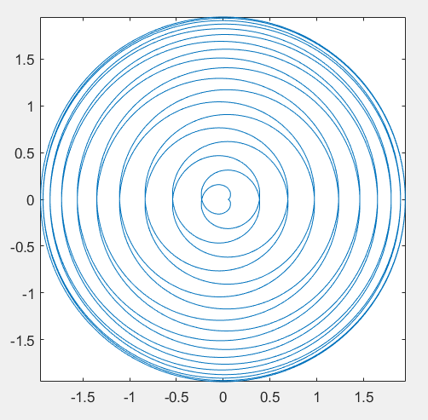 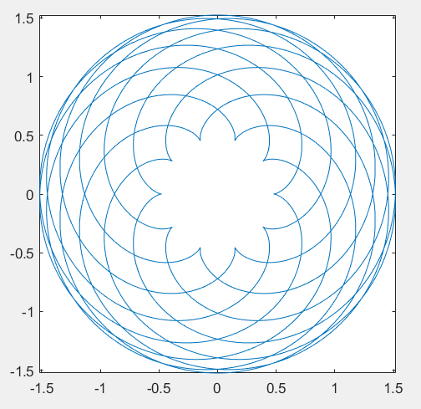 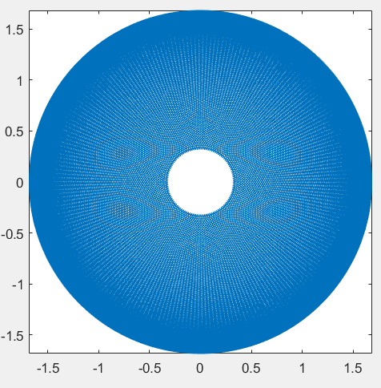

* k<0（由方程易知，此时相当于Epicycloid沿x轴、y轴各翻转一次）

k=-1、-2、-3

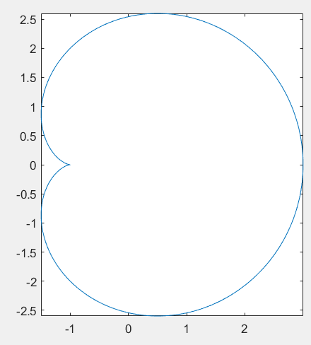 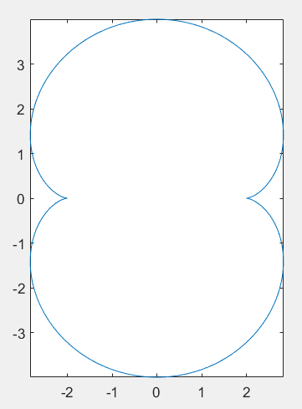 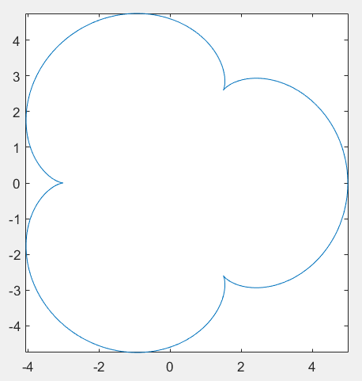

k=-5/2

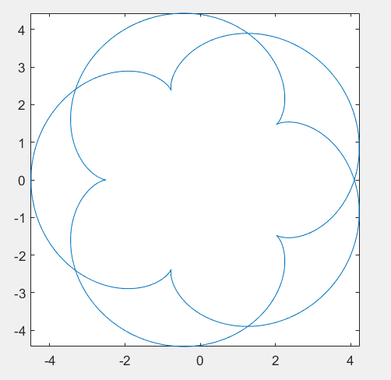

k=-pi

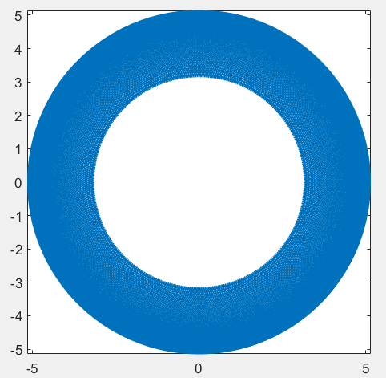

My Epicycloid

* k=integral

k=1、2、100

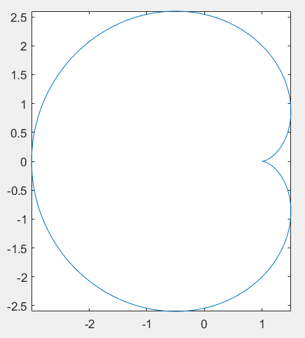 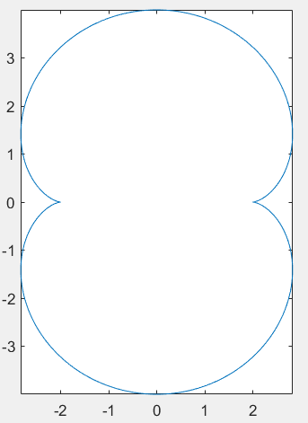 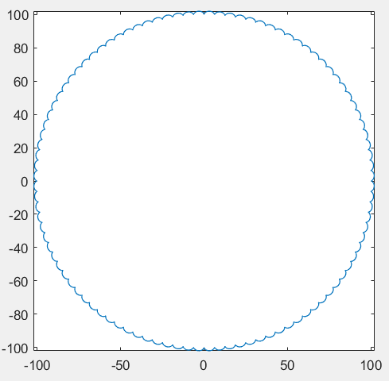

* k=p/q

k=3/2、5/2、100/2

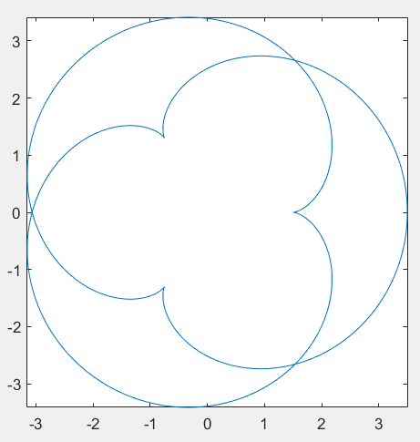 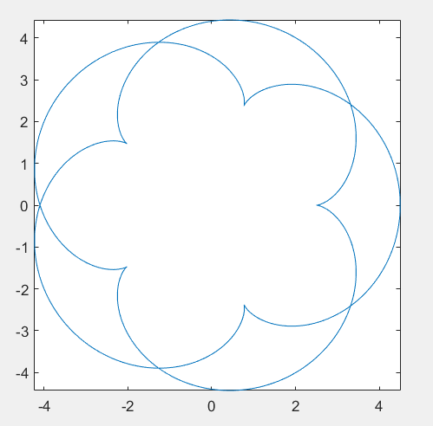 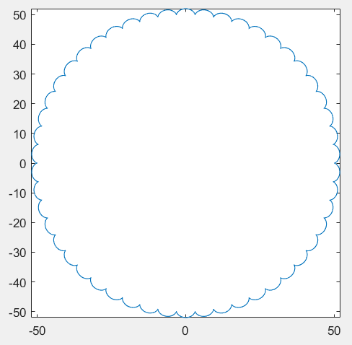

* k=irrational number

k=e、pi、2\*pi

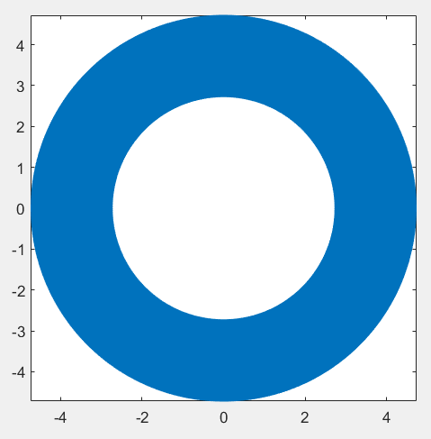 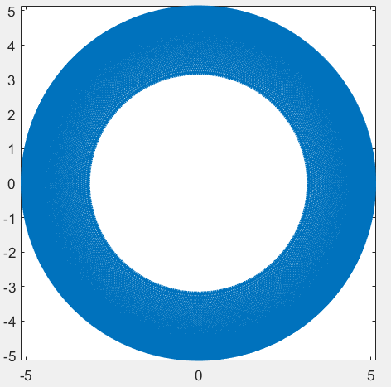 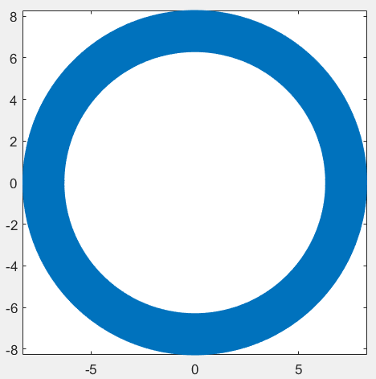

对比1

思考：

* 第1行和第2行存在某种相似性，第3行和第4行存在某种相似性
* 第1行的图形恰好可以放到第3行的图形中

内摆线 k=3、5、7

 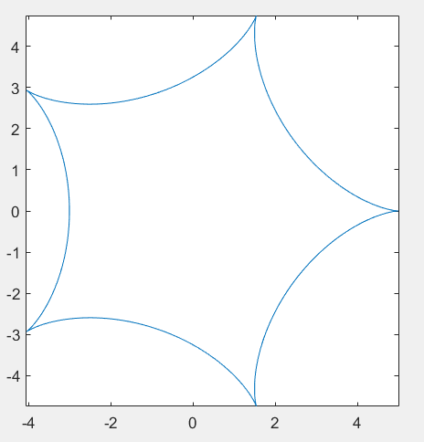 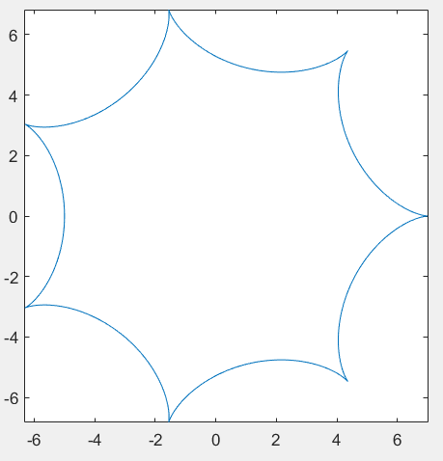

内摆线 k=3/2、5/2、7/2

  

外摆线 k=3、5、7

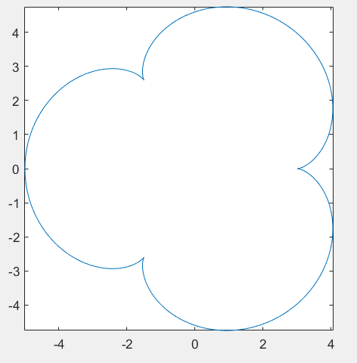 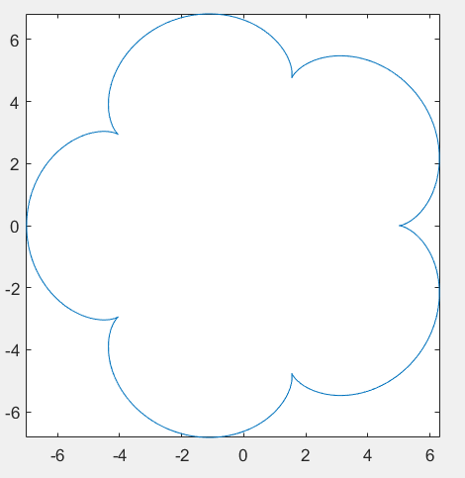 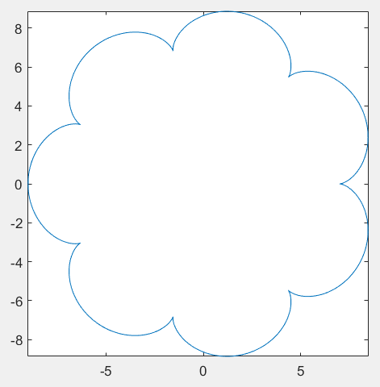

外摆线 k=3/2、5/2、7/2

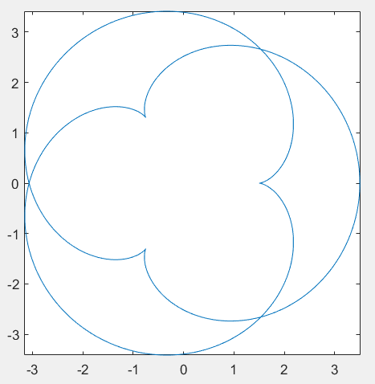 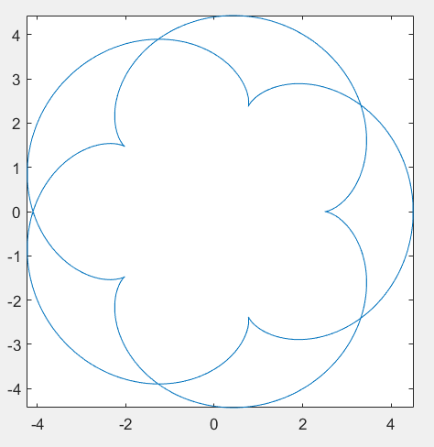 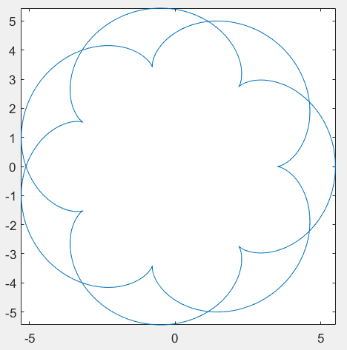

对比2

思考：

* 第1、4行，第2、5行、第3、6行的图形在【拓扑】上完全一致

内摆线 k=1/2、1/3、1/4

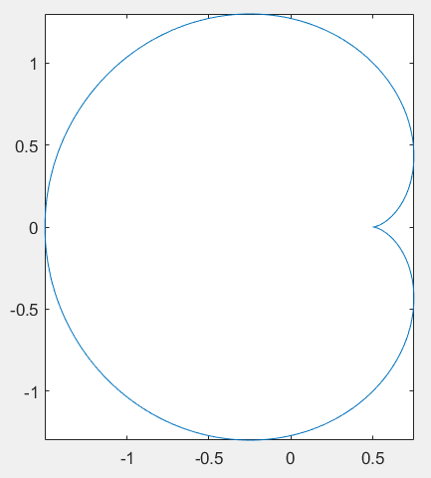 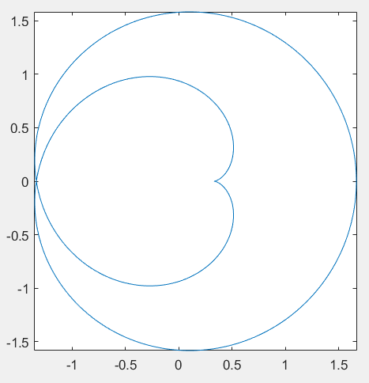 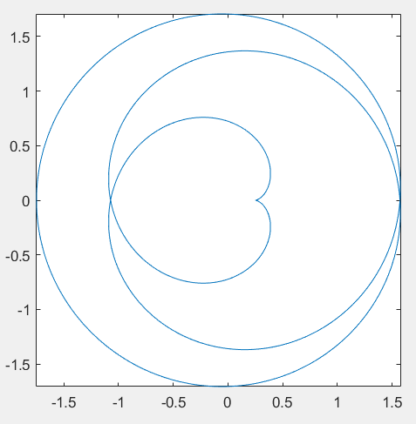

内摆线 k=2/3、2/5、2/7

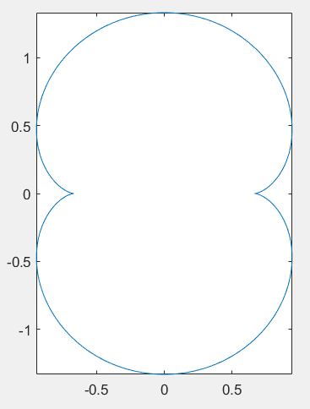 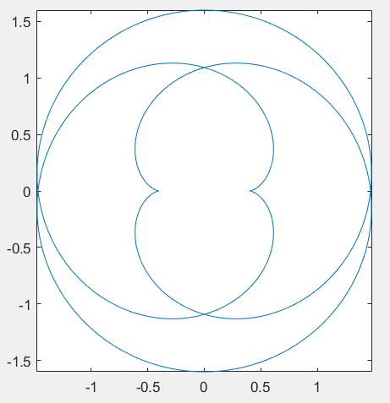 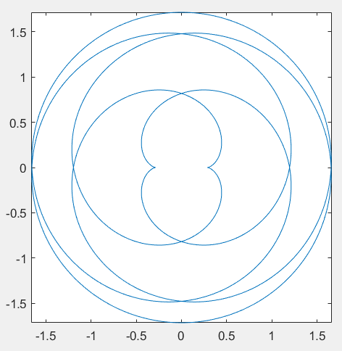

内摆线 k=3/4、3/5、3/7

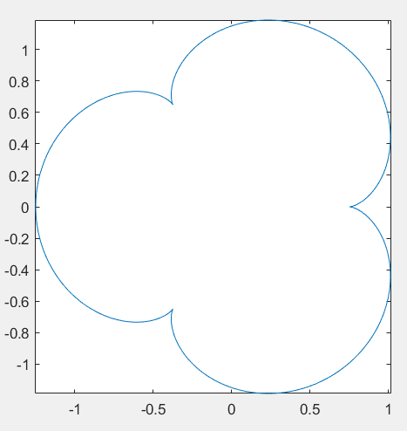 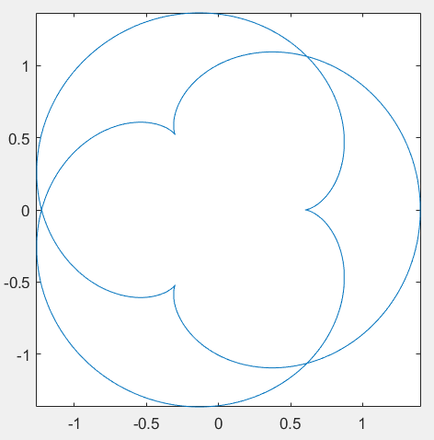 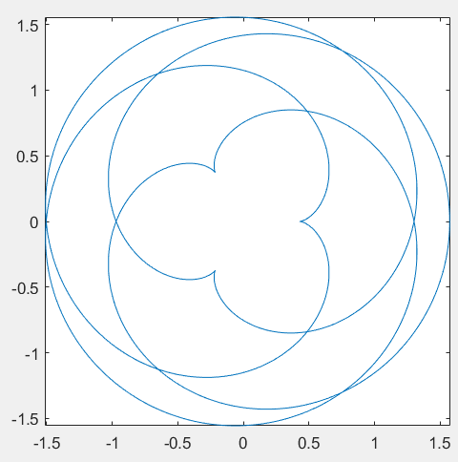

外摆线 k=1/1、1/2、1/3

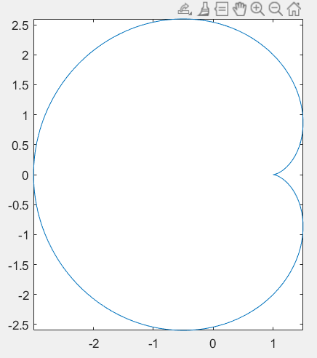 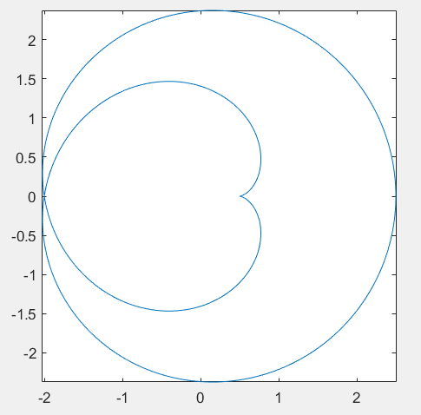 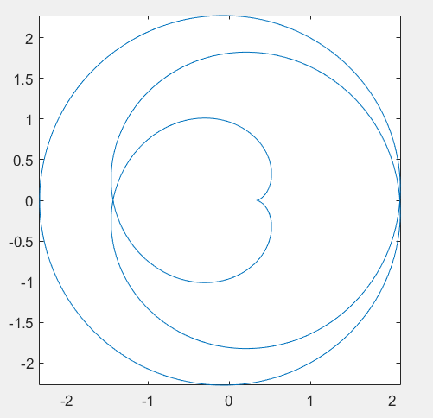

外摆线 k=2/1、2/3、2/5

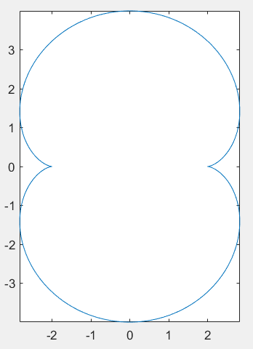 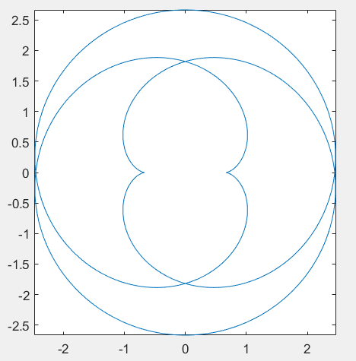 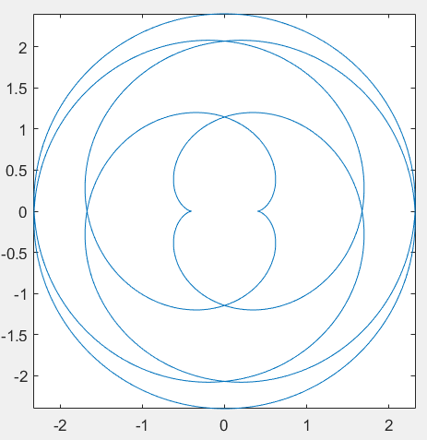

外摆线 k=3/1、3/2、3/4

